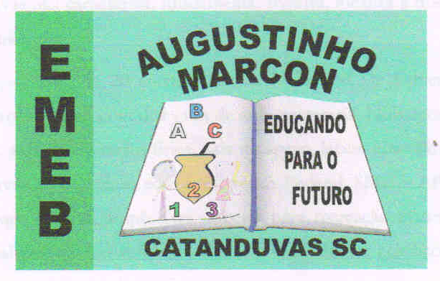 | Escola Municipal de Educação Básica Augustinho Marcon.  Catanduvas, novembro de 2020.  Diretora: Tatiana Bittencourt Menegat.  Assessora Técnica Pedagógica: Maristela Apª. Borella Baraúna.  Assessora Técnica Administrativa: Margarete Petter Dutra.  Professor: Wlademir Vieira dos Santos.  Aula: Teatro e dança.  Aluno(a):

Aula 28 – 09/11/2020 a 13/11/2020.

Música com copo
Tempo Indeterminado
Material: Copo de plástico.
Objetivo: Desenvolvimento psicomotor e desenvolvimento coordenação motora fina e da memória, exercício da criatividade.
Descrição:
Movimentos:
Duas palmas
Três batidas na mesa
Palma
Pega o copo com a mão esquerda e solta na mesa
Palma pega com a mão direita bate na boca do copo
Bate copo na mesa, troca para mão esquerda, bate com a mão direita e cruza.
Repita a atividade até ficar muito rápido.
Acesse o vídeo que ajuda a executar a atividade
https://www.youtube.com/watch?v=lNFP9i0ViFA

